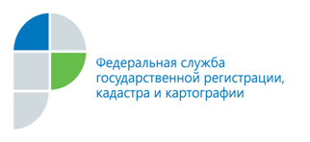

г. Барнаул
12 сентября 2016 года

Пресс-релиз

Задай вопрос по кадастровой стоимости
земель населенных пунктов

23 сентября текущего года начальник территориального отдела № 3 филиала ФГБУ «ФКП Рореестра» по Алтайскому краю (Кадастровая палата) Рита Спицкая ответит на вопросы жителей Кытмановского района,
касающиеся кадастровой стоимости земель населенных пунктов.
Кадастровая стоимость является одной из дополнительных характеристик объекта недвижимого имущества, которая устанавливается в процессе государственной кадастровой оценки и вносится в государственный кадастр недвижимости (ГКН).
На сегодняшний день в ГКН содержится информация о 5 759 участках земель населенных пунктов Кытмановского района, суммарная кадастровая стоимость которых составляется 1 695,81 млн. руб.
В ходе телефонной линии можно задать такие вопросы, например, как узнать кадастровую стоимость объекта недвижимого имущества, используя портал государственных услуг Росреестра (в том числе публичную кадастровую карту), как получить сведения о кадастровой стоимости в офисах Кадастровой палаты или МФЦ, как определяется кадастровая стоимость и что делать в случаях несогласия
с кадастровой стоимостью объекта недвижимости?
Телефонная линия состоится 23 сентября 2016 года с 10.00 до 12.00 часов по номеру телефона 8 (38595) 77-4-97.

Пресс-служба
филиала ФГБУ «ФКП Росреестра»
по Алтайскому краю
т.: 50-27-91
fgu22_press2@u22.rosreestr.ru

